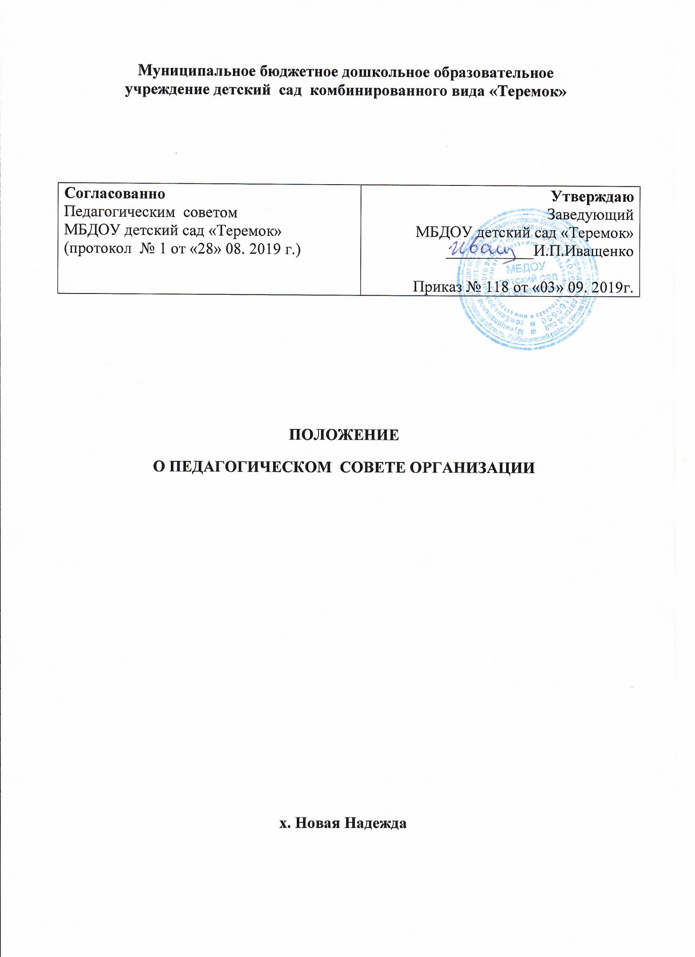

1. Общие положения
1.1. Настоящее Положение о Педагогическом совете (далее по тексту – Положение) разработано для Муниципального бюджетного дошкольного образовательного учреждения детский сад комбинированного вида «Теремок» (далее по тексту Организация ) в соответствии с Законом № 273 – ФЗ «Об образовании в Российской Федерации», Федеральным государственным образовательным стандартом дошкольного образования (далее по тексту – ФГОС ДОУ) и Уставом Организации.
1.2. Педагогический совет Организации - постоянно действующий коллегиальный орган управления педагогической деятельностью дошкольного образовательного учреждения, действующий в целях развития и совершенствования воспитательно – образовательного процесса, исполнения требований ФГОС ДО, а также повышения профессионального мастерства педагогических работников.
1.3. Каждый педагогический работник Организации с момента заключения трудового договора и до прекращения его действия является членом Педагогического совета.
1.4. Решение, принятое Педагогическим советом и не противоречащее действующему законодательству РФ, Уставу Организации, является обязательным для исполнения всеми педагогическими работниками Организации
1.5.Изменения и дополнения в настоящее Положение вносятся на рассмотрение Педагогического совета и принимаются на его заседании.
1.6. Срок данного Положения не ограничен. Положение действует до принятия нового.
2. Задачи Педагогического совета Организации.
. Задачи Педагогического совета Организации.
2.1. Реализация образовательной деятельности в соответствии с законодательством в области образования, с Федеральным государственным образовательным стандартом дошкольного образования, уставом Организации .
2.2. Определение стратегии, форм и методов работы в образовательном процессе в соответствии с ФГОС Организации.
2.3. Внедрение в практику работы Организации современных методик и технологий обучения и воспитания детей дошкольного возраста, инновационного педагогического опыта.
2.4. Повышение профессионального мастерства и развитие творческой активности педагогических работников Организации.

3. Компетенции Педагогического совета Организации.
К компетенции Педагогического совета Организации относится:
  - обсуждение и выбор различных вариантов содержания образования, форм и методов образовательного процесса и способов их реализации;
  - принятие локальных актов;
  - обсуждение принимаемых образовательных программ, в т. ч. всех их компонентов;
  - организация работы по повышению квалификации педагогических работников, развитию их творческих инициатив;
  - принятие решения о награждении воспитанников, добившихся особых успехов;
  - принятие решения о представлении к награждению педагогических работников Организации;
  - обсуждение режимных моментов деятельности Организации;
  - выборы представителей педагогического коллектива в Совет Организации ;
  - заслушивание сообщений администрации Организации по вопросам учебно-воспитательного характера;
  - осуществление иных полномочий в соответствии с законодательством в сфере образования.

4. Права Педагогического совета
4.1. Педагогический совет имеет право:
- участвовать в управлении Организации;
- направлять предложения и заявления в адрес руководителя Организации.
4.2. Каждый член Педагогического совета имеет право:
- выдвигать на обсуждение Педагогического совета любой вопрос, касающийся педагогической деятельности Организации, если его предложение поддержит не менее одной трети членов Педагогического совета;
- при несогласии с решением Педагогического совета высказать свое мотивированное мнение, которое должно быть занесено в протокол.

5. Порядок работы Педагогического совета Организации
5.1. В Педагогический совет входят все педагогические работники Организации.
5.2. На заседание Педагогического совета могут быть приглашены:
- представители отдела образования Администрации Куйбышевского района;
- медицинский персонал;
- представители Родительского комитета групп;
- представители общественных организаций;
- другие работники Организации.
Родители (законные представители) воспитанников имеют право присутствовать на заседаниях Педагогического совета Организации с его согласия. Приглашенные на заседание Педагогического совета пользуются правом совещательного голоса.
5.3. Председателем Педагогического совета является заведующий Организации, который проводит его заседания и подписывает решения.
5.4. К компетенции Председателя Педагогического совета относится:
- определение повестки дня Педагогического совета;
- организация и контроль выполнения решения Педагогического совета.
5.5. Протоколы Педсовета ведет секретарь, который избирается на заседании Педсовета на один учебный год.
5.6. Секретарь информирует членов Педагогического совета о предстоящем заседании не менее чем за 7 дней до его проведения, организует подготовку и проведение Педагогического совета.
5.7. Педсовет созывается председателем по мере необходимости в соответствии годовым календарным учебным графиком на год.
5.8. Решения Педагогического совета принимается открытым голосованием и считается принятым, если за него проголосовало не менее двух третей присутствующих. При равном количестве голосов решающим является голос председателя Педагогического совета.
Процедура голосования определяется Педсоветом. Решения педсовета выполняют ответственные люди, указанные в протоколе заседания. Результаты оглашаются на следующем заседании Педагогического совета.

6. Ответственность Педагогического совета

6.1. Педагогический совет несет ответственность:
- за выполнение, выполнение не в полном объеме или невыполнение закрепленных за ним задач, функций, решений, принятых на заседании Педагогического совета;
- за соблюдение законодательства РФ в ходе выполнения решений

7. Делопроизводство

7.1. Решения, принятые на заседании Педагогического совета оформляются протокольном.
7.2. В протоколе фиксируется:
- дата проведения заседания;
- количественное присутствие (отсутствие) педагогических работников;
- приглашенные (ФИО, должность);
- повестка дня;
- ход обсуждения вопросов, направленных на повышение качества образовательной деятельности и реализации государственной политики в области образования;
- предложения, рекомендации и замечания педагогических работников и приглашенных лиц;
- решения Педагогического совета;
- определяются сроки и ответственные за выполнение принятых решений.
7.3. Доклады, тексты выступлений, о которых в протоколе Педагогического совета делается запись «Доклад (выступление) прилагается», группируются в отдельной папке с тем же сроком хранения, что и протоколы Педагогического совета.
7.4. Протоколы подписываются председателем и секретарем Педагогического совета.
7.5. Нумерация протоколов ведется от начала учебного года. Книга протоколов нумеруется постранично, прошнуровывается, скрепляется подписью заведующего и печатью Организации.
7.6. Прошитые протоколы Педагогического совета хранятся в делах Организации 3 года;
7.7. Протоколы Педагогического совета включаются в номенклатуру дел Организации.

